**Projektová charta účastníkov projektu Erasmus+**

**„ Život vo vode, pri vode a s vodou“**

Číslo projektu: 2017-1-DE03-KA219-035648_3

# Žiaci školy Weiltalschule v meste Weilmünster v Nemecku, Gymnázia Ľudovíta Štúra vo Zvolene na Slovensku a IPS Cabrini v Tarente v Taliansku schválili po dvojročnej práci chartu, ktorá bazíruje na Cieľoch trvaloch udržateľného rozvoja Ciele trvalo udržateľného rozvoja, ktorá obsahuje zoznam požiadaviek. Tieto požiadavky vznikli na základe skúseností, zážitkov a zistení, ktoré žiaci všetkých zúčastntných škôl počas svojej práci na tému voda.



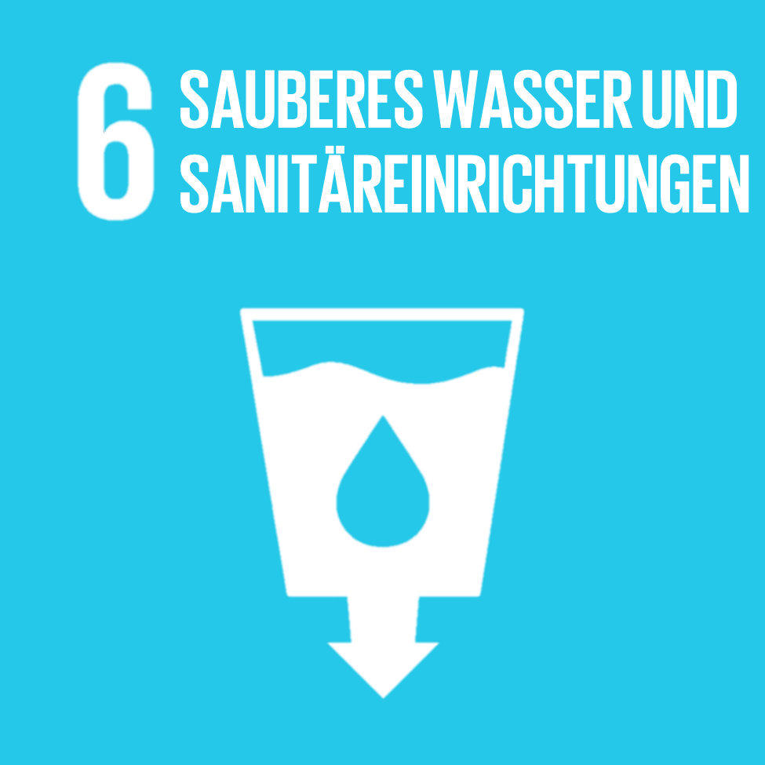

# Zabezpečiť dostupnosť a trvalo udržateľné hospodárenie s vodou a hygienu pre všetkých.

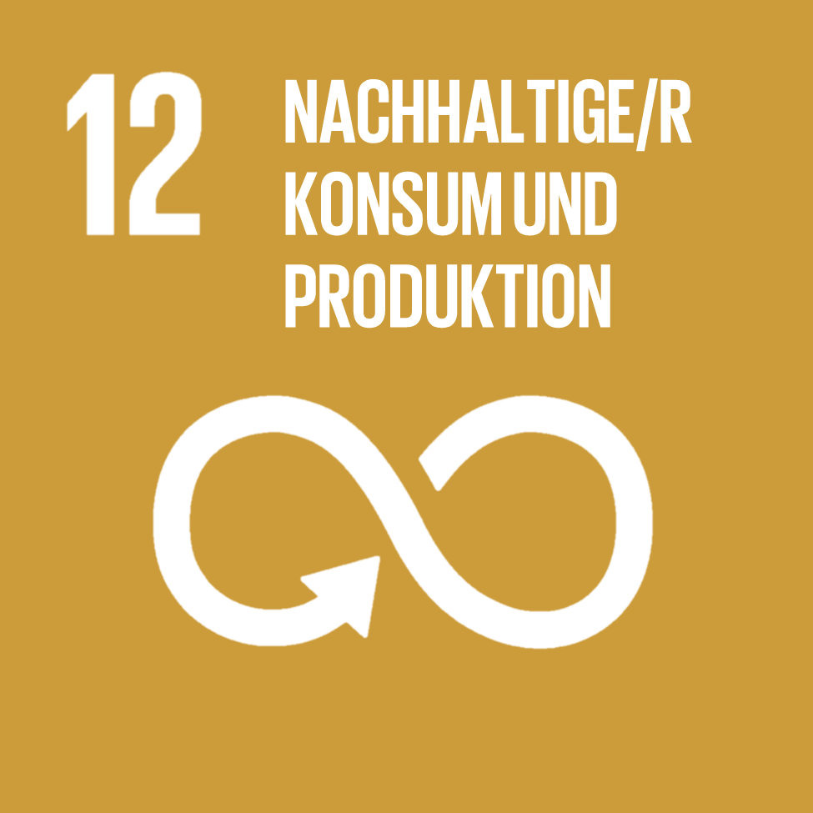

[Zabezpečiť trvalo udržateľné vzorce spotreby a výroby](https://www.eda.admin.ch/agenda2030/de/home/agenda-2030/die-17-ziele-fuer-eine-nachhaltige-entwicklung/ziel-12-fuer-nachhaltige-konsum-und-produktionsmuster-sorgen.html).

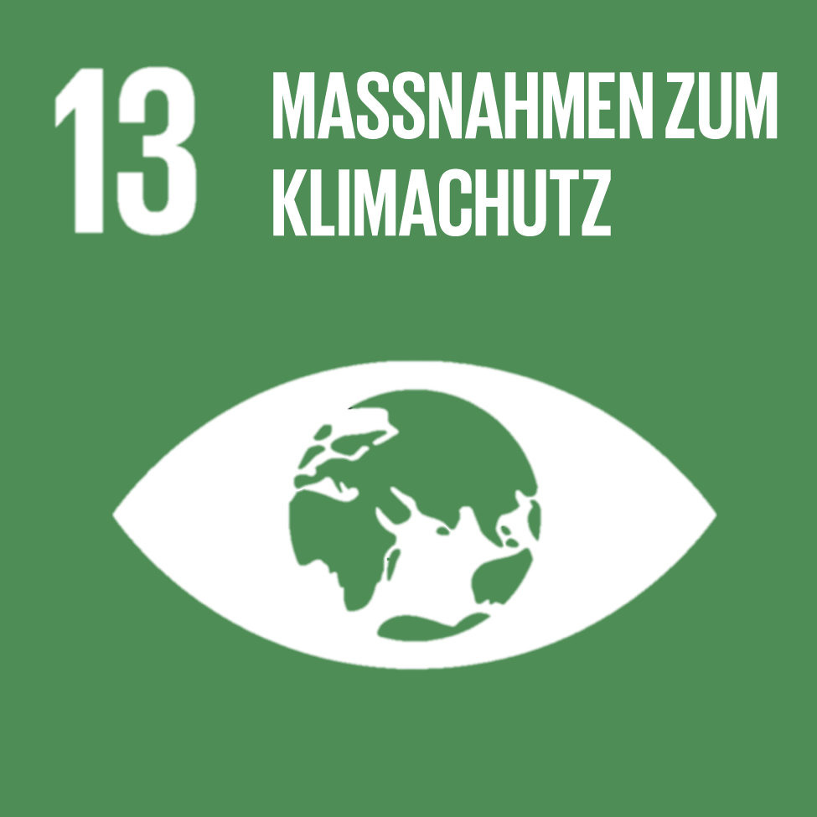

[Okamžite prijať opatrenia na boj proti zmene klímy a jej dôsledkom](https://www.eda.admin.ch/agenda2030/de/home/agenda-2030/die-17-ziele-fuer-eine-nachhaltige-entwicklung/ziel-13-umgehend-massnahmen-zur-bekaempfung-des-klimawandels.html).

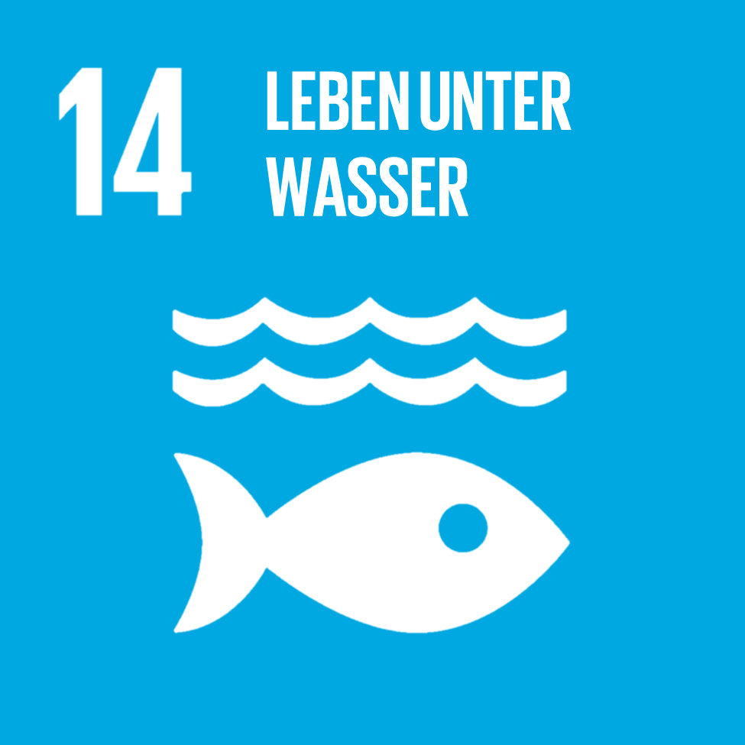

[Zachovať a trvalo udržateľne využívať oceány, moria a morské zdroje na trvalo udržateľný rozvoj](https://www.eda.admin.ch/agenda2030/de/home/agenda-2030/die-17-ziele-fuer-eine-nachhaltige-entwicklung/ziel-14-ozeane-meere-und-meeresressourcen-im-sinne-nachhaltige.html).

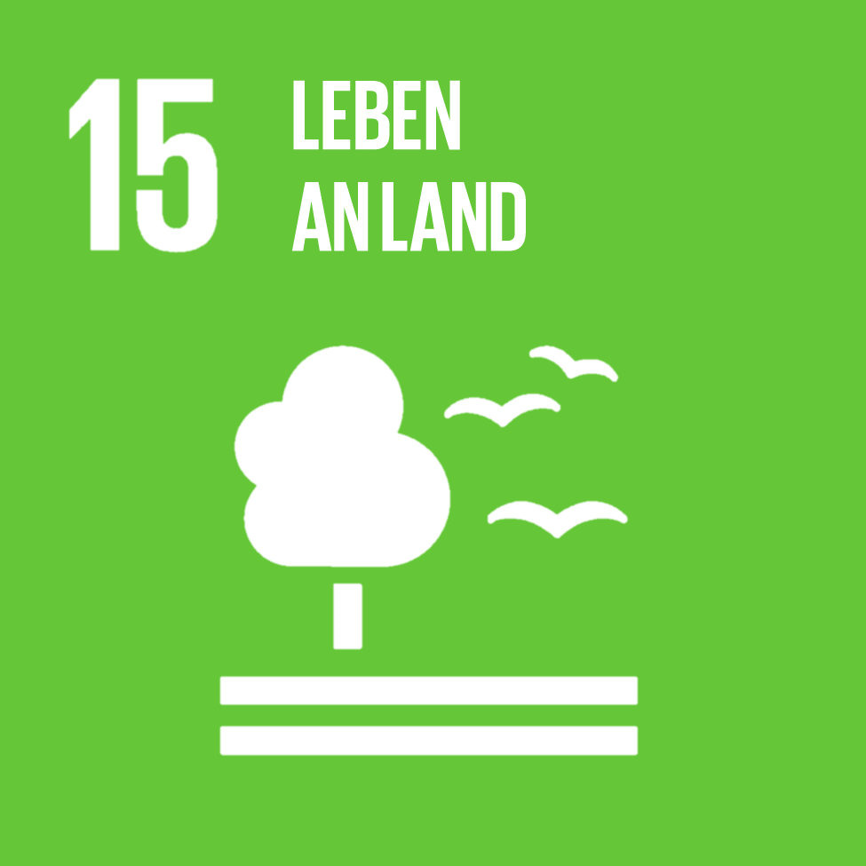

[Ochrana, obnova a podpora trvalo udržateľného využívania pôdnych ekosystémov, trvalo udržateľné hospodárenie s lesmi, boj proti rozširovaniu púští, ukončenie a zvrátenie degradácie pôdy a zastavenie straty biodiverzity](https://www.eda.admin.ch/agenda2030/de/home/agenda-2030/die-17-ziele-fuer-eine-nachhaltige-entwicklung/ziel-15-landoekosysteme-schuetzen-wiederherstellen-und-ihre.html).

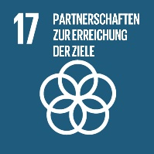

[Posilniť implementačné nástroje a oživiť globálne partnerstvo pre trvalo udržateľný rozvoj](https://www.eda.admin.ch/agenda2030/de/home/agenda-2030/die-17-ziele-fuer-eine-nachhaltige-entwicklung/ziel-17-umsetzungsmittel-staerken-und-die-globale-partnerschaft.html).